DIJAGRAM OSNOVNIH KLASA OBJEKATA

Na sljedećoj slici prikazan je dijagram klasa objekata.Klase su razvrstane po slojevima zadane arhitekture aplikacije.

|  |  |  |
| --- | --- | --- |
| Sloj poslovne logike | Sloj prezentacije | Sloj baze |

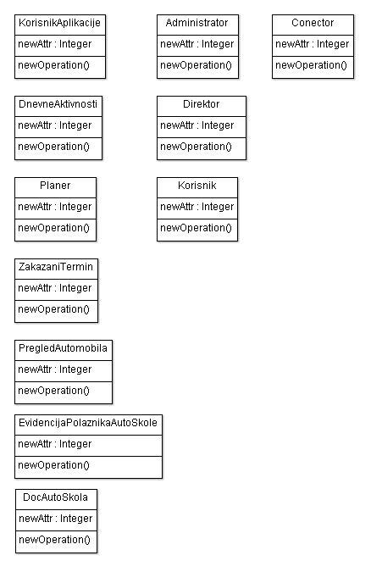

Slika xx prikazuje dijagram klasa po slojevima